C语言实验3

实例程序：
#include<reg51.h>
#include<stdio.h>
#define uchar unsigned char //定义无符号字符型
#define uint unsigned int //定义无符号整型

uchar data a[32] _at_0x30; //设定数组a的起始地址为30H
uint i_at_0x55; //将变量i放在地址55H

void DelayMS(uint ms) //延时程序
{
uchar t; //定义无符号字符型变量
while(ms--) for(t=0;t<120;t++) //当ms等于1时，对它减一，并进行循环，延时
}
void main() //主函数
{
SP=0x60; //设定堆栈指针位置
SCON=0x52;
TMOD=0x20;
th1=0xf3;
TR1=1; //为PRINTF函数必须的
for(i=0;i<32;i++) //循环32次，将a中内容按顺序输出
{
a[i]=i;
printf("It is : %d now.\n",i);
DelayMS(20000); //延时一下
}
while(1) //程序结束
}

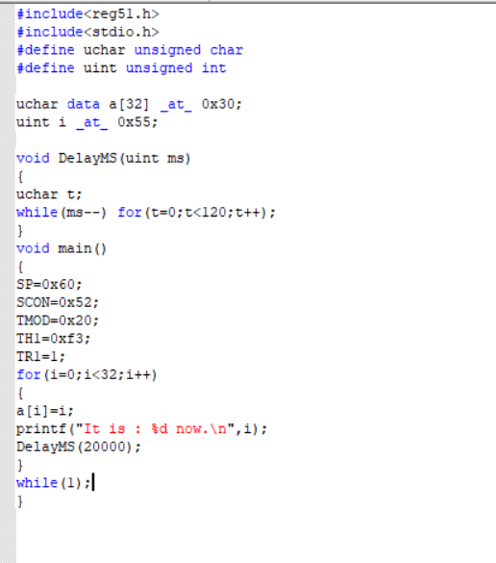
建立源程序，并添加到新建工程中
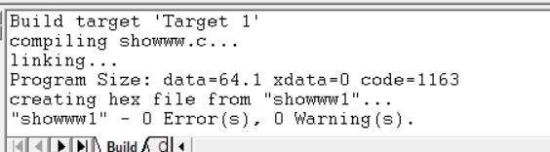
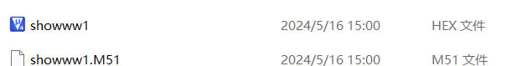
运行成功，并生成了HEX文件。

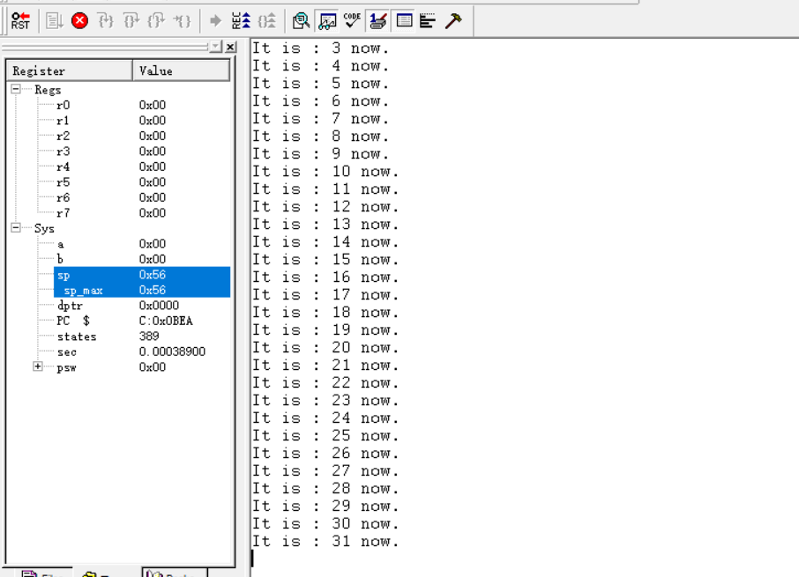
用Serial Window#1窗口将串行调试窗口1显示出来。
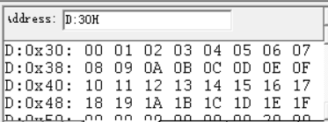

实验2：

